PSD48使用说明（截止至v0.4.4）
- 大厅模式提供一个连接的平台，游戏规则，采用游戏包等均由玩家登录时自行选择匹配，可以同时支持多人同时进行游戏，在游戏没有开始前可以自由加入退出。
- 启动大厅时候直接双击PSDCenter.exe（财神爷图标）即可启动，然后会显示一系列本机IP合法地址。理论上来说都可以用于连接，不过一般采用最后一项全部由小数点分隔开的IPv4地址。
不过如果地址前面带有[内网地址]的字样，则很可能处于高校，小区等内网内，则处于同一个宿舍，居民楼，单位内的玩家理论上可以通过这个地址连接。但是不在同一个相邻地区的小伙伴们恐怕不能很方便直接连接，此时需要借助Hamachi等工具。（在这里不提供相应教程，烦请各位自行到百度上Google一下）。
然后将这个地址告诉小伙伴们，在客户端里面填上对应的服务器地址即可。
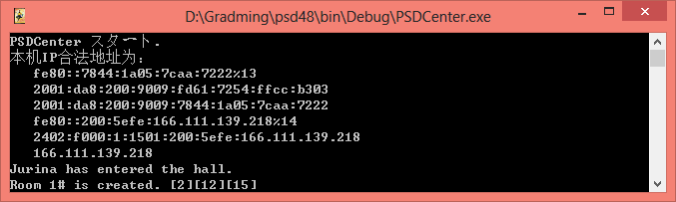
- 互联模式里面游戏规则，采用游戏包等均在此时直接指定，小伙伴们连接进来时直接输入房间号即可，不需也不能选择游戏规则。此外只能支持六人游戏，一旦有人退出则包括连接在内的游戏需要全部重新开始。
- 启动互联模式时候直接双击PSDGamePkg.exe（熔岩兽王图标）即可启动，然后依次按照指令填写游戏选项（大小写不予区分）。同样也可以得到一系列地址，小伙伴们在客户端里面选择互联模式填入此地址即可。
特别的，采用游戏包的选项为将要加入游戏的包数值求和。如希望采用标准包，凤鸣玉誓和三世轮回包，但是不想加入SP包，则输入1+2+8=11。当然如果加入所有包的话，可以直接输入0。
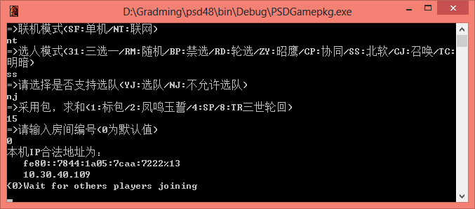
- PSDClientZero.exe（彩依图标）对应为命令行方式操作游戏，对于更熟悉命令行操作的各位技术宅，或者有志于与作者一同开发的义士，欢迎自行研究此功能并与作者沟通。

